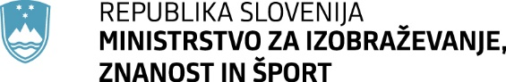 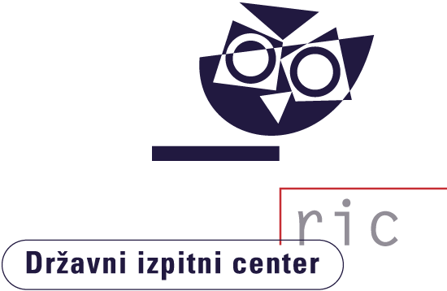

Matura 2022

Gradivo za novinarsko konferenco

11. julij 2022

Vsebina

Rezultati spomladanskega izpitnega roka 2022

Splošna matura 3

Informacijska tehnologija pri izvedbi mature 5

Poklicna matura 6

Izpiti iz posameznih predmetov splošne mature ob poklicni maturi 7

Mednarodna matura 8

Certifikati z evropsko ravnjo znanja tujega jezika 9

Vpis na univerze, visokošolske zavode in višje strokovne šole 10

Kandidati z najboljšim splošnim uspehom pri splošni maturi 11

Kandidati z najboljšim splošnim uspehom pri poklicni maturi 13

Tabele in grafi

Splošna matura 16

Število kandidatov in povprečne ocene po predmetih 16

Porazdelitev kandidatov po splošnem uspehu 19

Porazdelitev ocen kandidatov pri posameznih predmetih 21

Poklicna matura 23

Število kandidatov in povprečne ocene po predmetih 23

Porazdelitev kandidatov po splošnem uspehu 24

Porazdelitev ocen kandidatov pri posameznih predmetih 25

Posamezni izpiti splošne mature ob poklicni maturi 28

Rezultati spomladanskega izpitnega roka 2022

Splošna matura

K letošnjemu spomladanskemu izpitnemu roku splošne mature se je na 82 šolah po Sloveniji prijavilo skupno 6475[1] kandidatov, izpitov pa se je udeležilo 5865 kandidatov (6134 leta 2021). Kandidati so opravljali splošno maturo iz 33 maturitetnih predmetov. Skupno je bilo na šolah izvedenih 30.908 izpitov. 69.057 izpitnih pol je ocenilo 928 zunanjih ocenjevalcev in od teh jih je je bilo v e-ocenjevanje vključenih 846.

Na srednjih šolah so izvedli 19.335 ustnih izpitov. Pri letošnjem opravljanju splošne mature je bilo kandidatom priznanih 12.455 ocenjenih seminarskih nalog, laboratorijskih vaj oziroma projektnih in raziskovalnih nalog.

V skladu z Zakonom o maturi lahko opravljajo splošno maturo tudi kandidati, ki so ali bodo v letu, v katerem jo opravljajo, dopolnili najmanj 21 let, ne da bi zaključili gimnazijsko izobraževanje. K spomladanskemu izpitnemu roku splošne mature se je prijavilo 205 takih kandidatov, izpite pa je opravljalo 106 kandidatov.

K spomladanskemu izpitnemu roku splošne mature se je prijavilo 150 kandidatov, ki so opravljali maturitetni tečaj, izpite pa je po uspešno opravljenem maturitetnem tečaju opravljalo 110 kandidatov.

Državna komisija za splošno maturo (v nadaljevanju DK SM) je tudi letos skrbno spremljala potek spomladanskega izpitnega roka splošne mature in v tem času obravnavala redna poročila o njeni izvedbi. Sproti je reševala posamezne primere kršitev, napak in drugih pomanjkljivosti pri izvedbi in reševala prošnje dijakov, ki so individualno zaprosili za prilagoditve opravljanja splošne mature.

Na ocenjevalni seji 7. julija 2022 je DK SM obravnavala predloge DPK SM za pretvorbo točk v ocene pri posameznih predmetih splošne mature. Ugotovila je, da je bila splošna matura v spomladanskem izpitnem roku 2022 izvedena v skladu z maturitetnimi pravili, ki jih določajo Zakon o maturi, Pravilnik o splošni maturi, Sklep o prilagoditvah splošne in poklicne mature v šolskem letu 2021/2022 ter drugi akti, ki zadevajo splošno maturo. Maturitetni izpiti so bili izvedeni v skladu s koledarjem splošne mature. Za zagotavljanje varovanja izpitne tajnosti in verodostojnosti rezultatov so bili v postopkih distribucije izpitnega gradiva na šolah tudi letos izvedeni vsi potrebni ukrepi. Rezultati splošne mature so objektivni in verodostojni, saj so utemeljeni na preglednih in nadzorovanih maturitetnih postopkih ter na nepristranskosti in objektivnosti maturitetnega ocenjevanja.

Pri vseh predmetih je DK SM na predlog DPK SM v skladu s 35. členom Zakona o maturi določila meje za pretvorbo točk v ocene. Na podlagi tega sklepa je Državni izpitni center opravil izračune končnega uspeha pri splošni maturi za vse kandidate in začel tiskati obvestila o uspehu ter maturitetna spričevala, ki jih maturantom izročajo na šolah danes, v ponedeljek, 11. julija 2022. Državni izpitni center je Visokošolski prijavno-informacijski službi univerz in Višješolski prijavni službi že predal podatke, na podlagi katerih bosta le-ti izvedli postopke razvrstitve in pripravili sezname sprejetih bodočih študentov.

DK SM je izrazila zadovoljstvo ob doseženih rezultatih. Ocenila je, da sta zahtevnost in težavnost letošnje splošne mature v spomladanskem izpitnem roku primerljivi z zahtevnostjo in težavnostjo splošne mature preteklih let. DK SM ugotavlja, da so šolske maturitetne komisije, državne predmetne komisije za splošno maturo, Državni izpitni center, učitelji na šolah, ki so dijake poučevali ter jih pripravljali na splošno maturo, in zunanji ocenjevalci zelo kakovostno opravili svojo nalogo, za kar vsem izraža svoje priznanje, maturantom pa čestita za dosežen uspeh.

Letos se je k spomladanskemu izpitnemu roku splošne mature prvič prijavilo 6116 kandidatov (lani 6247). To so kandidati, ki so uspešno zaključili četrti letnik gimnazije (redni dijaki), 21-letniki, kandidati z maturitetnim tečajem in odrasli[2]. Izpite je opravljalo 5600 kandidatov (lani 5794), uspešnih pa je bilo 5288 ali 94,43 % (lani 5562 ali 96 %).

Od 5444[3] kandidatov, ki so uspešno zaključili četrti letnik gimnazije (62,56 % deklet in 37,44 % fantov) in so splošno maturo opravljali prvič, je izpite uspešno opravilo 5194 kandidatov ali 95,41 %, kar je nekoliko manj kot preteklo leto, ko je bilo uspešnih 97,26 %. Neuspešnih je bilo 250 kandidatov ali 4,59 %, od tega 150 ali 60 % deklet in 100 ali 40 % fantov. Lansko leto je bilo neuspešnih 2,74 % kandidatov.

Od 42 kandidatov, ki so opravljali splošno maturo prvič kot 21-letniki, je bilo 8 ali 19,05 % uspešnih (lani 30,88 %). Od 96 kandidatov, ki so opravljali splošno maturo prvič po uspešno opravljenem maturitetnem tečaju, je bilo uspešnih 76 ali 79,17 % (lani 78,48 %). Od 18 odraslih, ki so splošno maturo opravljali prvič, je bilo uspešnih 10 ali 55,56 % (lani 56,25 %).

V slovenskih regijah se je splošne mature udeležilo:

|  |  |
| --- | --- |
| Regija | Število kandidatov |
| Pomurska regija | 238 |
| Podravska regija | 844 |
| Koroška regija | 144 |
| Savinjska regija | 621 |
| Zasavska regija | 74 |
| Posavska regija | 96 |
| Jugovzhodna Slovenija | 362 |
| Osrednjeslovenska regija | 2199 |
| Gorenjska regija | 622 |
| Primorsko-notranjska regija | 47 |
| Goriška regija | 337 |
| Obalno-kraška regija | 281 |

Splošno maturo je v celoti ponovno opravljalo 47 kandidatov (lani 96), 7 ali 14,89 % je bilo pri tem uspešnih (lani 31,25 %). Negativne ocene je popravljalo 218 kandidatov (lani 244), 103 ali 47,25 % so ocene popravili (lani 67,62 %). Ocene že opravljenih maturitetnih izpitov je izboljševalo 159 kandidatov, 103 ali 64,78 % so bili pri tem uspešni (lani 71,97 %).

Splošni uspeh pri maturi je seštevek točkovnih ocen, ki jih kandidati dosežejo pri posameznih predmetih. Odstotne točke, dosežene pri vseh delih izpita, se na podlagi meril pretvorijo v ocene od nezadostno (1) do odlično (5) oziroma v točkovne ocene od 1 do 8. Najnižje število točk pri uspešno opravljeni splošni maturi je torej 10, najvišje pa 34. Kandidati, ki predmete opravljajo samo na osnovni ravni, lahko zberejo največ 28 točk, če vse opravijo z najvišjo oceno. Kandidati, ki zberejo od 30 do 34 točk, opravijo vsaj en izpit na višji ravni zahtevnosti.

Državna komisija za splošno maturo je tudi letos določila, da prejmejo maturitetno spričevalo s pohvalo kandidati, ki so bili ocenjeni z od 30 do 34 točkami. Letos sta takšna 302 maturanta (julija lani 302), med njimi je 172 deklet in 130 fantov. Najvišji možni splošni uspeh (34 točk) je letos doseglo 18 kandidatov (julija lani 15).

Splošni uspeh kandidatov, ki so prvič opravljali splošno maturo po končanem četrtem letniku gimnazije (redni dijaki) in jo opravili, je v povprečju 20,79 točke (julija lani 20,99). Povprečna ocena pri slovenščini je 3,67 (julija lani 3,59), pri matematiki 3,44 (julija lani 3,58), pri angleščini 3,85 (julija lani 3,87) in pri nemščini 3,91 (julija lani 3,88).

Med 250 kandidati, ki splošne mature niso opravili, jih ima 96 ali 38,4 % eno, 112 ali 44,8 % dve, 42 ali   
16,8 % pa tri ali več negativnih ocen. Kandidati z eno ali dvema negativnima ocenama bodo lahko v naslednjih izpitnih rokih splošne mature opravljali popravne izpite iz negativno ocenjenih predmetov, kandidati s tremi ali več negativnimi ocenami pa bodo morali maturo ponovno opravljati v celoti.

Na dan objave rezultatov, 11. julija 2022, bodo kandidati imeli možnost do e-vpogleda v svoje rezultate in izpitno dokumentacijo na spletni strani Rica. E-vpogledi bodo trajali tri dni, in sicer od 11. do 13. julija. Rok za eventualni obrazložen ugovor bo za vse kandidate 14. julij. Kandidati bodo lahko od 11. do 13. julija v izpitno dokumentacijo vpogledali večkrat. Od 14. julija bodo dostopi do izpitne dokumentacije na spletni strani onemogočeni, vidni pa bodo ostali osnovni podatki o rezultatih SM (splošni uspeh, ocene in točke po predmetih). Za maturante, ki bodo vložili ugovor na oceno ali način izračuna izpitne ocene, bodo osnovni podatki posodobljeni po pritožbeni seji DK SM. DK SM odloči o ugovoru najpozneje v 60 dneh po prejemu pisne vloge.

Kandidati se k jesenskemu izpitnemu roku splošne mature prijavijo na šoli, najbolje takoj, najkasneje pa naslednji dan po razglasitvi rezultatov, v torek, 12. julija. Pisne izpite bodo opravljali med 24. in 31. avgustom, do 3. septembra pa bodo šole izvajale tudi ustne izpite. Z rezultati jesenskega izpitnega roka splošne mature bodo kandidati seznanjeni na šolah 16. septembra, s pomočjo svoje šifre pa si jih bodo lahko istega dne od 7. ure zjutraj ogledali tudi na spletu.

Poklicna matura

K letošnjemu spomladanskemu izpitnemu roku poklicne mature se je prijavilo skupno 9913[4] kandidatov (lani 10.429), izpitov pa se je na 138 srednjih šolah in organizacijah za izobraževanje odraslih udeležilo 8073 kandidatov, od tega 7390 dijakov in 683 ostalih. Poklicno maturo je uspešno opravilo 7264 kandidatov oziroma 89,98 %.

V slovenskih regijah se je poklicne mature udeležilo:

|  |  |  |  |
| --- | --- | --- | --- |
| Regija | Število dijakov | Število ostalih | Število vseh |
| Pomurska regija | 372 | 14 | 386 |
| Podravska regija | 1401 | 128 | 1529 |
| Koroška regija | 270 | 29 | 299 |
| Savinjska regija | 1133 | 120 | 1253 |
| Zasavska regija | 96 | 12 | 108 |
| Posavska regija | 119 | 11 | 130 |
| Jugovzhodna Slovenija | 690 | 47 | 737 |
| Osrednjeslovenska regija | 2030 | 174 | 2204 |
| Gorenjska regija | 534 | 74 | 608 |
| Primorsko-notranjska regija | 107 | 17 | 124 |
| Goriška regija | 320 | 18 | 338 |
| Obalno-kraška regija | 318 | 39 | 357 |

Poklicna matura ima skupni in izbirni del. Skupni del obsega prvi in drugi predmet poklicne mature. Prvi predmet poklicne mature je izpit iz slovenščine oziroma italijanščine ali madžarščine, drugi predmet je izpit iz temeljnega strokovno-teoretičnega predmeta. Izbirni del obsega tretji in četrti predmet poklicne mature. Tretji predmet je izpit iz matematike ali angleščine ali nemščine ali italijanščine kot tujega in drugega jezika. Četrti predmet poklicne mature je izdelek oziroma storitev z zagovorom ali izpit iz določenega predmeta oziroma vsebine.

Državna komisija za poklicno maturo je 29. junija 2022 sprejela merila za pretvorbo točk v ocene za prvi in tretji predmet poklicne mature ter za trinajst drugih predmetov in kriterije za izjemen splošni uspeh. S svojimi sklepi je na sejah med šolskim letom zagotovila, da so kandidati s posebnimi potrebami opravljali poklicno maturo na prilagojen način. Maturitetna spričevala in obvestila o uspehu so kandidati prejeli na šolah v sredo, 6. julija.

K poklicni maturi se je letos prvič v celoti prijavilo 9484 kandidatov (lani 9937), opravljalo pa jo je 7795 kandidatov (lani 8611), to so kandidati, ki so v tem izpitnem roku opravljali vse štiri izpitne enote. Od 7795 kandidatov (3833 deklet in 3962 fantov) je maturo uspešno opravilo 7116 kandidatov ali 91,29 % (lani 93,58 %). Dijaki so bili uspešni v 91,56 % in ostali v 86,73 %.

Kandidatov, ki so poklicno maturo opravljali prvič v celoti v izobraževalnem programu   
srednjega-strokovnega izobraževanja, je bilo 6310 in so bili uspešni v 92,61 %. V izobraževalnem programu poklicno-tehniškega izobraževanja je izpite opravljalo 1311 kandidatov in so bili uspešni v 83,98 %. V izobraževalnem programu poklicni tečaj je izpite opravljalo 174 kandidatov s 98,28 % uspešnostjo.

Kot prvi predmet poklicne mature je slovenščino opravljalo 7774 kandidatov, ki so v povprečju dosegli 71,00 odstotnih točk in povprečno oceno 4,09. Italijanščino kot prvi predmet poklicne mature je opravljalo 16 kandidatov, ki so v povprečju dosegli 49,13 odstotnih točk in povprečno oceno 2,06, madžarščino pa 5 kandidatov, ki so v povprečju dosegli 64,40 odstotnih točk in povprečno oceno 3,20. Skupaj je bilo pri prvem predmetu poklicne mature pozitivno ocenjenih 97,70 % kandidatov, dosegli pa so povprečno oceno[5] 4,09.

[6]Kot drugi predmet poklicne mature, temeljni strokovno-teoretični predmet, so kandidati v skladu z izobraževalnim programom opravljali različne predmete. Skupaj je bilo pri drugem predmetu pozitivno ocenjenih 94,73 % kandidatov, ki so predmet opravljali, dosegli pa so povprečno oceno 3,28.

Za tretji predmet poklicne mature je matematiko izbralo 3367 kandidatov, ki so v povprečju dosegli 64,90 odstotnih točk in povprečno oceno 3,12. Angleščino je izbralo 4274 kandidatov, ki so v povprečju dosegli 82,79 odstotnih točk in povprečno oceno 3,80. Nemščino je izbralo 113 kandidatov, ki so v povprečju dosegli 81,36 odstotnih točk in povprečno oceno 3,81. Italijanščino kot tuji in drugi jezik je izbralo 35 kandidatov, ki so v povprečju dosegli 79,48 odstotnih točk in povprečno oceno 3,66. Skupaj je bilo pri tretjem predmetu pozitivno ocenjenih 96,96 % kandidatov, ki so predmet opravljali, dosegli pa so povprečno oceno 3,51.

Kandidati so imeli v okviru četrtega predmeta poklicne mature različne oblike praktičnega dela (izdelek, storitev). Skupaj je bilo pri četrtem predmetu poklicne mature pozitivno ocenjenih 99,24 % kandidatov, ki so predmet opravljali, dosegli so povprečno oceno 4,26.

V trinajstih izobraževalnih programih so ustanovljene državne predmetne komisije za naslednje druge predmete poklicne mature: elektrotehnika, farmacija, gastronomija in turistične storitve, gastronomija in turizem s podjetništvom, gospodarstvo, kozmetika, logistika, medijska in grafična tehnologija, mehatronika, računalništvo, strojništvo, predšolska vzgoja in zdravstvena nega. Državne predmetne komisije, podobno kot pri prvem in tretjem predmetu, pripravijo enotne izpitne komplete z navodili za ocenjevanje. Tudi v teh primerih je Državna komisija za poklicno maturo 29. junija 2022 – za vse vrste programov za isti naziv srednje strokovne izobrazbe – sprejela enaka merila za pretvorbo točk v ocene.

Splošni uspeh se pri poklicni maturi izrazi kot seštevek ocen vseh predmetov poklicne mature. Najnižje število točk pri uspešno opravljeni poklicni maturi je 8, najvišje pa 23. Splošni uspeh kandidatov, ki so poklicno maturo opravljali prvič, je bil v povprečju 15,69 točk (lani 16,42). Maturitetno spričevalo s pohvalo prejmejo kandidati, ki so dosegli izjemen splošni uspeh, in sicer 22 oziroma 23 točk, ter kandidati, ki so pri prekvalifikaciji oziroma izboljševanju lahko dosegli 20 točk (največje možno število točk). Takih kandidatov je bilo 296 (lani 552). Najvišji možni splošni uspeh, 23 točk oziroma 20 točk, je letos doseglo 93 kandidatov (julija lani 179).

Med 679 kandidati (lani 553), ki so poklicno maturo opravljali prvič v celoti, a neuspešno, ima 506 ali 74,52 % eno, 142 ali 20,91 % dve, 31 ali 4,57 % pa tri ali štiri negativne ocene.

Kandidati lahko popravljajo ali izboljšujejo rezultat spomladanskega izpitnega roka poklicne mature v skladu z veljavnimi predpisi. Ti kandidati in kandidati, ki bodo **prvič** opravljali poklicno maturo v jesenskem izpitnem roku, so se na izpite morali prijaviti na svoji šoli najkasneje do 7. julija. Pisni del izpitov v jesenskem izpitnem roku bo potekal med 24. in 31. avgustom, do 3. septembra pa bodo šole izvajale tudi ustne izpite. Kandidati bodo z uspehom na jesenskem izpitnem roku poklicne mature seznanjeni na srednjih šolah in organizacijah za izobraževanje odraslih **9.** septembra 2022.

Izpiti iz posameznih predmetov splošne mature ob poklicni maturi

Kandidati, ki so opravljali poklicno maturo, so lahko opravljali tudi izpite iz posameznega predmeta splošne mature. Predmet je v skladu z razpisnimi pogoji za vpis v univerzitetne študijske programe pogoj za vpis v take programe. K spomladanskemu izpitnemu roku se je prijavilo 1843 kandidatov (lani 2137), izpite pa je opravljalo 1542 kandidatov (lani 1846) s 115 srednjih strokovnih šol. Od 1542 kandidatov, ki so opravljali izpit iz 21 različnih predmetov (lani 26), je bilo 1223 ali 79,31 % uspešnih (lani 85,75 %).

Mednarodna matura

Na II. gimnaziji Maribor in ljubljanski Gimnaziji Bežigrad je mednarodno maturo letos opravljala že enaintrideseta generacija dijakov. Mednarodno maturo so letos enajstič opravljali tudi dijaki Gimnazije Kranj.

Izpite mednarodne mature je na vseh gimnazijah opravljalo skupaj 66 dijakov iz Slovenije in 29 tujcev. Izmed vseh dijakov, tako tistih iz Slovenije kot tujcev, je bilo kar 52 zlatih maturantov, kar pomeni, da so na mednarodni maturi dosegli vsaj 40 točk od skupno možnih 45 točk.

Na II. gimnaziji Maribor je mednarodno maturo opravljalo 22 slovenskih dijakov in 9 tujcev, pri čemer znaša povprečje slovenskih dijakov 42 točk.

Na Gimnaziji Bežigrad je mednarodno maturo opravljalo 22 slovenskih dijakov in 20 tujcev. Slovenski dijaki so v povprečju dosegli 41 točk.

Na Gimnaziji Kranj je mednarodno maturo opravljalo 22 slovenskih dijakov, ki so v povprečju dosegli 40 točk.

Izjemen uspeh, vseh 45 točk, so dosegli: Matija Likar, Maribor ter Ema Kocjančič in Domen Lisjak, Ljubljana.

Podatki tudi letos kažejo, da se dijaki slovenskih gimnazij z odličnimi dosežki uvrščajo v sam vrh med več kot 1300 šolami po svetu, kjer opravljajo mednarodno maturo.

Certifikati z evropsko ravnjo znanja tujega jezika

Skupni evropski jezikovni okvir (SEJO) je sprejel Svet Evrope in predstavlja temelj ter skupno podlago snovalcem jezikovne politike, učnih načrtov, izpitov, učbenikov ipd. v Evropi in drugje po svetu. Vsem uporabnikom služi kot referenčni okvir, s katerim lahko opisujemo različne ravni znanja, načrtujemo učne cilje in postavljamo standarde dosežkov. Izpitni centri po Evropi in tudi širše svoje izpite iz tujih jezikov umeščajo na skupne referenčne ravni (A1, A2, B1, B2, C1, C2), kar prispeva k večjemu poenotenju na področju tujejezikovnega izobraževanja.

V postopkih umeščanja izpitov v SEJO smo nacionalne izpite iz angleščine, nemščine, italijanščine, francoščine, španščine in ruščine umestili v evropske ravni, s čimer smo omogočili mednarodno primerljivost, kandidatom pa olajšali mobilnost na področju izobraževanja in dela ter mednarodnega sodelovanja.

Državni izpitni center letos izdaja certifikate kandidatom, ki so pri umeščenih izpitih iz tujih jezikov v okviru splošne in poklicne mature ter izpitov iz tujih jezikov za odrasle, dosegli potrebno število odstotnih točk.

V skladu s Pravilnikom o izdajanju certifikatov z evropsko ravnjo znanja tujega jezika smo v letošnjem spomladanskem roku splošne mature izdali:



Metodologija umeščanja izpitov, število odstotnih točk za izdajo certifikatov ter poročila o umestitvi izpitov so objavljeni na spletni strani Državnega izpitnega centra [http://www.ric.si/ostalo/umestitve  
_izpitov_iz_tujih_jezikov_v_sejo/](http://www.ric.si/ostalo/umestitve_izpitov_iz_tujih_jezikov_v_sejo/).

Vpis na univerze, visokošolske zavode in višje strokovne šole

**Javni in koncesionirani samostojni visokošolski zavodi** so za dodiplomski in enovit magistrski študij **za študijsko leto 2022/2023 razpisali za vpis v 1. letnik skupaj 17.954 vpisnih mest**. V prvem prijavnem roku je bilo na 18.790 vpisnih mest oddanih 14.845 prijav za vpis, kar je več kot lani (15.279 prijav za vpis na 17.547 vpisnih mest). Omejitev vpisa za študijsko leto 2022/23 ima 89 študijskih programov (lani: 96). Med njimi so že tradicionalno študijski programi vseh treh akademij Univerze v Ljubljani (Akademija za glasbo, Akademija za gledališče, radio, film in televizijo ter Akademija za likovno umetnost in oblikovanje), študijski programi obeh Medicinskih fakultet (Univerza v Ljubljani in Univerza v Mariboru), enovita magistrska študijska programa Arhitektura, in Veterinarstvo ter veliko študijskih programov s področja računalništva in informatike, zdravstva in socialne varnosti.

**Objava** **rezultatov prvega prijavnega roka je načrtovana v predzadnjem tednu julija do 22. julija 2022.** Tudi letos bodo kandidati do sklepa o rezultatu izbirnega postopka dostopali na spletnem portalu eVŠ (<https://portal.evs.gov.si/prijava/>) s svojim uporabniškim računom, s katerim so oddajali prijavo za vpis. Sklepi se ne bodo pošiljali po pošti. Kandidati bodo o objavi sklepa na portalu eVŠ prejeli obvestilo na e-naslov, ki so ga navedli v prijavi za vpis. **Vpis sprejetih v prvem roku bo na visokošolskih zavodih potekal od 25. julija do najkasneje 17. avgusta 2022.**

**Podatki o še prostih mestih za drugi prijavni rok** bodo 18. avgusta 2022 objavljeni na spletnem portalu eVŠ: <http://portal.evs.gov.si/razpisi-za-vpis-javni-koncesionirani>. Drugi prijavni rok bo potekal od 19. do 23. avgusta 2022. Prijavo za vpis kandidati oddajo preko elektronske vloge na spletnem portalu eVŠ: <http://portal.evs.gov.si/prijava>.

Razpisi za vpis vseh visokošolskih zavodov, ki razpisujejo javnoveljavne študijske programe, so objavljeni na spletnem portalu eVŠ: <https://portal.evs.gov.si/razpisi-za-vpis>.

**Bodoči študenti, ki želijo pridobiti subvencijo za subvencionirano bivanje v študijskem letu 2022/2023 lahko prošnjo za sprejem oddajo** do 16. avgusta 2022 (za uvrstitev na prvo prednostno listo); po 16. avgustu 2022 pa za uvrstitev na nadaljnje prednostne liste. Prošnjo morajo do roka oddati tudi kandidati, ki bodo opravljali maturo v jesenskem roku in kandidati, ki se bodo vpisali ali šele oddali prijavo za vpis na študij po roku za oddajo prošnje.Prošnjo oddajo preko elektronske vloge na spletnem portalu eVŠ: <http://portal.evs.gov.si/bivanje>**.**

Za študijsko leto 2022/2023 je prosta mesta za **vpis v višje strokovno izobraževanje razpisalo skupaj 46 višjih strokovnih šol**, 28 javnih in 18 zasebnih, od tega dve s koncesijo.

**Razpisanih je 11.850 vpisnih mest**. Za redne študente je v javnih in šolah s koncesijo razpisanih 4290 mest, za izredne pa 3435 vpisnih mest. Ponudbo vpisnih mest za izredne študente dopolnjujejo zasebne višje strokovne šole, ki razpisujejo še 4125 vpisnih mest. Za izobraževanje v skupaj 46 šolah je razpisanih 32 različnih študijskih programov.

Razpisno-vpisni postopek je podrobno opisan v Razpisu za vpis v višje strokovno izobraževanje v študijskem letu 2022/2023, ki je objavljen na spletni strani Ministrstva za izobraževanje, znanost in šport: <https://www.gov.si/teme/vpis-v-visje-strokovne-sole/> ter spletni strani Višješolske prijavne službe: <https://vss-ce.com/vps>. Višješolska prijavna služba bo **do 21. julija 2022** kandidate, ki so se za vpis prijavili s prvo prijavo, pisno seznanila z izidom izbirnega postopka. Podatki o prostih mestih za drugi prijavni rok bodo objavljeni do **24. avgusta 2022** na spletni strani Višješolske prijavne službe: <https://vss-ce.com/vps> in na spletnih straneh višjih strokovnih šol.

Kandidati z najboljšim splošnim uspehom pri splošni maturi

Najboljši uspeh na splošni maturi dosežejo maturanti s 34 točkami.

V letošnjem spomladanskem izpitnem roku splošne mature je tak uspeh pri splošni maturi doseglo 18 kandidatov:

Urška Barl Kolman, Slovenj Gradec Rok Tadej Brunšek, Velenje

Andraž Cedilnik, Ljubljana Daša Čebulj, Ljubljana

Andraž Hribernik, Celje Matic Kremžar, Ljubljana

Nejc Lango, Ljubljana Manca Mursa, Ljubljana

Jernej Oblak, Škofja Loka Lea Pavlin, Nova Gorica

Lana Prosenak, Slovenska Bistrica Tisa Tavčar Gerlovič, Ljubljana

Nejc Urh, Kranj Aljaž Velikonja, Vipava

Tonja Venek, Celje *in trije kandidati, ki niso dali soglasja za objavo [7]*

Skupaj z njimi bo še 284 maturantov, ki so na spomladanskem izpitnem roku splošne mature dosegli od 30 do 33 točk, na svoji šoli 11. julija prejelo maturitetna spričevala s pohvalo.

Osemindvajseta generacija maturantov ima torej 302 zlata maturanta s 47 gimnazij iz naslednjih krajev: Brežice, Celje, Črnomelj, Ivančna Gorica, Jesenice, Kamnik, Kočevje, Koper, Kranj, Ljubljana, Ljubljana - Šentvid, Ljutomer, Maribor, Murska Sobota, Nova Gorica, Novo mesto, Piran, Postojna, Ptuj, Ravne na Koroškem, Ruše, Sežana, Slovenj Gradec, Slovenska Bistrica, Slovenske Konjice, Škofja Loka, Škofljica, Tolmin, Trbovlje, Velenje, Vipava.

Najvišje število točk pri predmetih skupnega dela splošne mature in tistih predmetih, pri katerih je splošno maturo opravljalo več kot tisoč kandidatov, so dosegli:

**Slovenščina (99 odstotnih točk)**

Lana Prosenak, Slovenska Bistrica

*in en kandidat, ki ni dal soglasja za objavo*

**Matematika (osnovna raven – 99 odstotnih točk)**

Bine Čadež, Ljubljana

**Matematika (višja raven – 100 odstotnih točk)**

Benjamin Bajd, Kranj

Rok Tadej Brunšek, Velenje

Lan Jeler, Kranj

Vid Kavčič, Ljubljana

Klemen Klopčič, Ljubljana

Lučka Kozamernik, Škofja Loka

Jernej Oblak, Škofja Loka

Valentin Romih, Celje

Aljaž Velikonja, Vipava

Urh Vrecl, Maribor

**Angleščina (osnovna raven – 99 odstotnih točk)**

*En kandidat, ki ni dal soglasja za objavo*

**Angleščina (višja raven – 97 odstotnih točk)**

Tisa Tavčar Gerlovič, Ljubljana

*in en kandidat, ki ni dal soglasja za objavo*

**Fizika (100 odstotnih točk)**

Rok Tadej Brunšek, Velenje

Anže Hočevar, Ljubljana

Nejc Urh, Kranj

*in en kandidat, ki ni dal soglasja za objavo*

**Biologija (95 odstotnih točk)**

Stella Alexandra Heath, Celje

Marta Lajevec, Škofljica

Ema Šuligoj, Tolmin

**Kemija (100 odstotnih točk)**

Nina Cankar, Kranj

**Geografija (97 odstotnih točk)**

Ema Nagode, Škofljica

**Zgodovina (99 odstotnih točk)**

*En kandidat, ki ni dal soglasja za objavo*

**Sociologija (95 odstotnih točk)**

Katarina Eva Anderluh, Ljubljana

**Psihologija (99 odstotnih točk)**

Lana Prosenak, Slovenska Bistrica

Kandidati z najboljšim splošnim uspehom pri poklicni maturi

V letošnjem spomladanskem izpitnem roku je najboljši uspeh pri poklicni maturi doseglo 93 kandidatov, ki prihajajo iz 41 srednjih šol in organizacij za izobraževanje odraslih:

Domen Anžlovar, Novo mesto

Tina Bengez, Ruše

Jure Bezjak, Ptuj

Veronika Bratina, Ljubljana

Mia Brulc, Novo mesto

Svarun Čelan, Ptuj

Valentina Černelč, Novo mesto

Lana Dovč Beltram, Ljubljana

Nina Gradišar, Ljubljana

Tinkara Grum, Novo mesto

Ana Hostnik, Novo mesto

Vanesa Hrustl, Šentjur

Belmina Huskić, Ruše

Luka Ivančič, Murska Sobota

Klaudija Jakše, Novo mesto

Rok Jamnikar, Ravne na Koroškem

Lea Jelen Anđelić, Murska Sobota

Gašper Jerman, Ljubljana

Maja Jovanov, Koper

Laura Jurša, Maribor

Ema Kač, Celje

Barbara Kastelic, Novo mesto

Ana Kavčič, Šempeter pri Gorici

Anja Keršmanec, Ljubljana

Nik Klemenić, Novo mesto

Jan Konečnik, Velenje

Nika Kosmač, Celje

Ana Kovačič, Ruše

Maša Kovačič, Ruše

Anže Krajnik, Škofja Loka

Lina Kramberger, Ruše

Vito Kumer, Velenje

Mark Laban Gričar, Novo mesto

Regina Laznik, Ljubljana

Domen Lešnik, Ptuj

Nina Lisjak, Izola

Špela Longar, Novo mesto

Ines Malek, Ruše

Lea Marinič, Murska Sobota

Timotej Marinko, Kamnik

Sara Matjašec, Ruše

Matej Meža, Velenje

Živa Mihelić, Ljubljana

Rina Milaković, Murska Sobota

Rebeka Muhič, Maribor

Tija Mujakić, Kamnik

Ervin Mustafić, Ljubljana

Amadej Mušič, Ljubljana

Blaž Novak, Maribor

Anita Očko, Celje

Ana Ošlak, Celje

Špela Pangerc, Izola

Marisa Pečnik, Ljubljana

Anja Petrovič, Ptuj

Nejc Pevec, Ptuj

Pika Pipan, Ljubljana

Barbara Pirc, Ljubljana

Barbara Plevnik, Celje

Ana Podhostnik, Maribor

Nika Povše, Celje

Melani Predan, Maribor

Benjamin Rajner, Murska Sobota

Anej Repnik, Ravne na Koroškem

Anja Ribič, Novo mesto

Celestina Sabadin, Izola

Tara Sember, Ljubljana

Kaja Semprimožnik, Celje

Saša Serec, Ruše

Iva Simonič, Murska Sobota

Maja Skrivarnik, Ruše

Tina Skuhala, Murska Sobota

Tjaša Soko, Maribor

Ema Srebrnjak, Ljubljana

Jan Sreš, Murska Sobota

Katja Strnad, Novo mesto

Tit Šober, Novo mesto

Ema Štigl, Celje

Ana Štrakl, Murska Sobota

Tinka Tonejc, Radovljica

Karolina Tušek, Maribor

Špela Urtelj, Celje

Jakob Urh Veler, Ruše

Luna Vidic, Ljubljana

Tina Voljč, Ptuj

Nejc Vrščaj, Novo mesto

Tina Zabovnik, Ruše

*In 7 kandidatov, ki niso dali soglasja za objavo [8]*

Vseh zlatih maturantov letošnjega spomladanskega izpitnega roka je torej 296, prihajajo pa s 79 srednjih šol in organizacij za izobraževanje odraslih.

Največje število odstotnih točk pri poklicni maturi po predmetih so dosegli:

**Slovenščina (100 odstotnih točk)**

Maja Skrivarnik, Ruše

**Matematika (100 odstotnih točk)**

Rok Jamnikar, Ravne na Koroškem

Rina Milaković, Murska Sobota

Aneja Pašalić, Celje

Jakob Urh Veler, Ruše

*In dva kandidata, ki nista dala soglasja za objavo*

**Angleščina (100 odstotnih točk)**

Bor Dovč, Ljubljana

Ana Glastovec, Škofja Loka

Eva Konrad, Maribor

Timotej Marinko, Kamnik

**Nemščina (100 odstotnih točk)**

Monika Anžel, Maribor

Sanja Buček, Ruše

Nives Rus, Ptuj

Nika Klara Veberič, Maribor

Pri drugem predmetu poklicne mature je 100 odstotnih točk doseglo 21 kandidatov, pri četrtem predmetu poklicne mature pa 793 kandidatov.

Tabele in grafi

Splošna matura

Število kandidatov in povprečne ocene po predmetih

Primerjava števila kandidatov v spomladanskih izpitnih rokih

|  |  |  |  |  |  |
| --- | --- | --- | --- | --- | --- |
|  | **2018** | **2019** | **2020** | **2021** | **2022** |
| Število prijavljenih kandidatov | 6074 | 6104 | 5790 | 5954 | 5868 |
| Število odjavljenih kandidatov | 460 | 492 | 203 | 286 | 393 |
| Število kandidatov, ki so opravljali maturo | 5589 | 5600 | 5560 | 5615 | 5444 |
| Število kandidatov, ki so opravili maturo | 5235 | 5330 | 5222 | 5461 | 5194 |
| Odstotek kandidatov, ki so opravili maturo | 93,67 % | 95,18 % | 93,92 % | 97,26 % | 95,41 % |
| Število negativnih | 354 | 270 | 338 | 154 | 250 |
| Število neudeleženih | 25 | 12 | 27 | 53 | 31 |

Vir: Državni izpitni center, 2022.

Povprečne ocene po predmetih v spomladanskih izpitnih rokih

|  |  |  |  |  |  |
| --- | --- | --- | --- | --- | --- |
| Predmet | 2018 | 2019 | 2020 | 2021 | 2022 |
| 103 Slovenščina | 3,25 | 3,36 | 3,49 | 3,59 | 3,67 |
| 111 Italijanščina m. j. | 3,46 | 4,10 | 3,76 | 3,33 | 3,57 |
| 131 Madžarščina m. j. | 3,83 | 4,00 | 4,60 | 5,00 | 5,00 |
| 191 Slovenščina v Prekmurju |  |  |  |  |  |
| 192 Slovenščina v Prekmurju | 4,00 |  | 3,00 | 5,00 |  |
| 201 Slovenščina v Slovenski Istri |  |  |  |  |  |
| 202 Slovenščina v Slovenski Istri | 5,00 | 4,50 | 4,00 | 4,00 | 4,00 |
| 221 Italijanščina | 3,08 | 3,48 | 3,41 | 3,39 | 2,97 |
| 222 Italijanščina (V) | 3,76 | 4,13 | 3,77 | 3,89 | 4,15 |
| 231 Madžarščina kot drugi jezik |  |  |  |  |  |
| 232 Madžarščina kot drugi jezik | 3,50 | 4,25 | 4,67 | 4,33 |  |
| 241 Angleščina | 3,44 | 3,51 | 3,42 | 3,69 | 3,65 |
| 242 Angleščina (V) | 4,19 | 4,12 | 4,21 | 4,19 | 4,23 |
| 251 Nemščina | 3,61 | 3,54 | 3,62 | 3,77 | 3,83 |
| 252 Nemščina (V) | 4,59 | 4,34 | 4,23 | 4,50 | 4,30 |
| 261 Francoščina | 3,92 | 3,98 | 3,84 | 4,24 | 4,09 |
| 262 Francoščina (V) | 4,27 | 4,47 | 4,38 | 4,63 | 4,42 |
| 271 Latinščina | 4,41 | 3,90 | 3,76 | 4,47 | 3,45 |
| 272 Latinščina (V) | 4,58 | 4,35 | 4,13 | 4,65 | 4,33 |
| 281 Španščina | 4,19 | 4,19 | 3,99 | 4,29 | 3,97 |
| 282 Španščina (V) | 4,40 | 4,54 | 4,48 | 4,70 | 4,51 |
| 291 Ruščina | 4,40 | 4,49 | 4,72 | 4,62 | 4,43 |
| 292 Ruščina (V) | 4,72 | 5,00 | 4,94 | 5,00 | 4,85 |
| 301 Grščina |  |  | 5,00 |  | 3,25 |
| 302 Grščina (V) | 3,75 |  | 5,00 |  | 4,00 |
| 401 Matematika | 3,12 | 3,25 | 3,19 | 3,45 | 3,27 |
| 402 Matematika (V) | 4,14 | 4,08 | 4,15 | 4,05 | 4,12 |
| 411 Fizika | 3,66 | 3,74 | 3,71 | 3,81 | 3,76 |
| 421 Biologija | 3,72 | 3,72 | 3,81 | 3,80 | 3,45 |
| 431 Kemija | 3,89 | 3,78 | 3,67 | 3,81 | 3,70 |
| 441 Biotehnologija | 3,83 | 3,51 | 3,68 | 3,77 | 3,08 |
| 451 Informatika | 3,35 | 3,53 | 3,42 | 3,60 | 3,30 |
| 501 Geografija | 3,51 | 3,43 | 3,42 | 3,63 | 3,42 |
| 511 Zgodovina | 3,28 | 3,27 | 3,40 | 3,60 | 3,52 |
| 521 Sociologija | 3,43 | 3,52 | 3,37 | 3,58 | 3,18 |
| 531 Filozofija | 4,00 | 3,86 | 3,80 | 4,28 | 4,05 |
| 541 Psihologija | 3,53 | 3,63 | 3,58 | 3,66 | 3,73 |
| 551 Likovna teorija | 3,29 | 3,29 | 3,46 | 3,86 | 3,56 |
| 561 Umetnostna zgodovina | 3,58 | 3,62 | 3,56 | 3,68 | 3,33 |
| 581 Glasba – glasbeni stavek | 4,25 | 3,89 | 4,50 | 4,27 | 4,18 |
| 591 Glasba – petje, inštrument | 4,00 | 4,46 | 4,33 | 4,71 | 4,61 |
| 601 Glasba – jazz in zabavna gl. | 3,83 | 4,40 | 3,40 | 4,64 | 4,17 |
| 611 Glasba – balet | 3,88 | 4,67 | 4,50 | 4,88 | 4,70 |
| 631 Sodobni ples | 4,25 | 3,83 | 4,41 | 4,30 | 4,00 |
| 641 T. in zg. drame in gledališče | 4,16 | 4,16 | 4,23 |  |  |
| 643 Zg. in t. gledališča in filma | 4,16 | 4,16 | 4,23 | 4,29 | 4,33 |
| 701 Ekonomija | 3,50 | 3,39 | 3,44 | 3,70 | 3,45 |
| 741 Mehanika | 3,74 | 3,85 | 3,47 | 3,70 | 3,38 |
| 771 Elektrotehnika | 3,83 | 3,83 | 3,69 | 3,93 | 3,38 |
| 781 Računalništvo | 3,72 | 3,79 | 4,02 | 3,69 | 3,06 |
| 803 Materiali (gradbeništvo) | 3,10 | 4,17 | 3,89 | 4,17 | 3,67 |

Vir: Državni izpitni center, 2022.

Število kandidatov po predmetih v spomladanskih izpitnih rokih

|  |  |  |  |  |  |
| --- | --- | --- | --- | --- | --- |
| Predmet | 2018 | 2019 | 2020 | 2021 | 2022 |
| 103 Slovenščina | 5590 | 5596 | 5551 | 5628 | 5445 |
| 111 Italijanščina m. j. | 13 | 10 | 21 | 9 | 14 |
| 131 Madžarščina m. j. | 6 | 3 | 5 | 4 | 4 |
| 191 Slovenščina v Prekmurju |  |  |  |  |  |
| 192 Slovenščina v Prekmurju | 2 |  | 2 | 3 |  |
| 201 Slovenščina v Slovenski Istri |  |  |  |  |  |
| 202 Slovenščina v Slovenski Istri | 2 | 4 | 1 | 2 | 2 |
| 221 Italijanščina | 85 | 58 | 63 | 61 | 75 |
| 222 Italijanščina (V) | 17 | 16 | 22 | 19 | 13 |
| 231 Madžarščina kot drugi jezik |  |  |  |  |  |
| 232 Madžarščina kot drugi jezik | 2 | 4 | 3 | 6 |  |
| 241 Angleščina | 3403 | 3499 | 3634 | 3537 | 3475 |
| 242 Angleščina (V) | 1927 | 1915 | 1758 | 1929 | 1824 |
| 251 Nemščina | 584 | 539 | 474 | 452 | 402 |
| 252 Nemščina (V) | 135 | 110 | 84 | 80 | 82 |
| 261 Francoščina | 97 | 92 | 79 | 71 | 70 |
| 262 Francoščina (V) | 11 | 15 | 13 | 8 | 12 |
| 271 Latinščina | 22 | 21 | 17 | 15 | 11 |
| 272 Latinščina (V) | 26 | 31 | 32 | 26 | 27 |
| 281 Španščina | 161 | 151 | 182 | 190 | 168 |
| 282 Španščina (V) | 58 | 59 | 42 | 54 | 49 |
| 291 Ruščina | 45 | 47 | 46 | 47 | 46 |
| 292 Ruščina (V) | 18 | 10 | 17 | 22 | 26 |
| 301 Grščina |  |  | 3 |  | 4 |
| 302 Grščina (V) | 4 |  | 1 |  | 2 |
| 401 Matematika | 4339 | 4422 | 4526 | 4446 | 4390 |
| 402 Matematika (V) | 1261 | 1189 | 1047 | 1201 | 1075 |
| 411 Fizika | 1183 | 1210 | 1076 | 1141 | 1003 |
| 421 Biologija | 993 | 1017 | 946 | 1036 | 1040 |
| 431 Kemija | 1400 | 1453 | 1375 | 1455 | 1442 |
| 441 Biotehnologija | 89 | 92 | 99 | 70 | 90 |
| 451 Informatika | 246 | 286 | 224 | 224 | 233 |
| 501 Geografija | 1637 | 1448 | 1629 | 1746 | 1595 |
| 511 Zgodovina | 1223 | 1172 | 1190 | 938 | 936 |
| 521 Sociologija | 741 | 725 | 836 | 840 | 926 |
| 531 Filozofija | 139 | 162 | 185 | 139 | 151 |
| 541 Psihologija | 1508 | 1649 | 1628 | 1704 | 1619 |
| 551 Likovna teorija | 70 | 85 | 83 | 65 | 66 |
| 561 Umetnostna zgodovina | 378 | 389 | 373 | 377 | 364 |
| 581 Glasba – glasbeni stavek | 4 | 9 | 6 | 11 | 11 |
| 591 Glasba – petje, inštrument | 103 | 90 | 110 | 86 | 90 |
| 601 Glasba – jazz in zabavna gl. | 6 | 5 | 5 | 11 | 12 |
| 611 Glasba – balet | 8 | 6 | 8 | 8 | 10 |
| 631 Sodobni ples | 16 | 12 | 17 | 20 | 16 |
| 641 T. in zg. drame in gledališče | 37 | 38 | 62 |  |  |
| 643 Zg. in t. gledališča in filma |  |  |  | 92 | 91 |
| 701 Ekonomija | 221 | 200 | 209 | 259 | 238 |
| 741 Mehanika | 82 | 62 | 75 | 61 | 53 |
| 771 Elektrotehnika | 66 | 66 | 54 | 68 | 60 |
| 781 Računalništvo | 60 | 78 | 66 | 81 | 69 |
| 803 Materiali (gradbeništvo) | 10 | 12 | 9 | 6 | 12 |

Vir: Državni izpitni center, 2022.

Porazdelitev kandidatov po splošnem uspehu

Porazdelitev splošnega uspeha v spomladanskih izpitnih rokih (delež kandidatov)

|  |  |  |  |  |  |
| --- | --- | --- | --- | --- | --- |
| Skupno  štev. točk | 2018 | 2019 | 2020 | 2021 | 2022 |
| 10 | 0,13 % | 0,26 % | 0,31 % | 0,16 % | 0,08 % |
| 11 | 1,24 % | 1,13 % | 1,07 % | 0,62 % | 0,89 % |
| 12 | 2,67 % | 2,72 % | 2,55 % | 1,63 % | 1,91 % |
| 13 | 5,08 % | 4,26 % | 4,44 % | 2,71 % | 3,37 % |
| 14 | 5,29 % | 5,50 % | 5,06 % | 4,72 % | 4,95 % |
| 15 | 6,76 % | 5,97 % | 5,73 % | 4,96 % | 5,81 % |
| 16 | 7,37 % | 6,72 % | 7,03 % | 6,04 % | 6,18 % |
| 17 | 7,30 % | 6,98 % | 7,41 % | 6,15 % | 6,41 % |
| 18 | 7,20 % | 7,37 % | 6,40 % | 7,05 % | 7,12 % |
| 19 | 7,74 % | 7,41 % | 6,97 % | 7,31 % | 7,34 % |
| 20 | 6,69 % | 6,98 % | 6,74 % | 7,58 % | 6,76 % |
| 21 | 5,85 % | 7,04 % | 6,64 % | 7,20 % | 6,66 % |
| 22 | 5,64 % | 6,29 % | 6,51 % | 6,67 % | 6,53 % |
| 23 | 5,52 % | 5,44 % | 5,74 % | 6,21 % | 6,47 % |
| 24 | 4,81 % | 5,16 % | 5,94 % | 5,75 % | 4,77 % |
| 25 | 4,07 % | 4,48 % | 4,29 % | 5,22 % | 5,37 % |
| 26 | 3,17 % | 4,07 % | 3,81 % | 4,61 % | 4,02 % |
| 27 | 3,29 % | 3,25 % | 2,87 % | 3,64 % | 3,29 % |
| 28 | 2,87 % | 2,33 % | 2,76 % | 3,42 % | 3,68 % |
| 29 | 2,27 % | 2,27 % | 2,43 % | 2,82 % | 2,60 % |
| 30 | 1,83 % | 1,54 % | 1,95 % | 2,29 % | 2,02 % |
| 31 | 1,64 % | 1,24 % | 1,49 % | 1,26 % | 1,48 % |
| 32 | 0,86 % | 0,88 % | 0,92 % | 1,12 % | 1,25 % |
| 33 | 0,52 % | 0,58 % | 0,73 % | 0,57 % | 0,69 % |
| 34 | 0,19 % | 0,15 % | 0,21 % | 0,27 % | 0,35 % |
|  | 100,00 % | 100,00 % | 100,00 % | 100,00 % | 100,00 % |

Vir: Državni izpitni center, 2022.

Porazdelitev splošnega uspeha v spomladanskih izpitnih rokih (število kandidatov)

|  |  |  |  |  |  |
| --- | --- | --- | --- | --- | --- |
| Skupno  štev. točk | 2018 | 2019 | 2020 | 2021 | 2022 |
| 10 | 7 | 14 | 16 | 9 | 4 |
| 11 | 65 | 60 | 56 | 34 | 46 |
| 12 | 140 | 145 | 133 | 89 | 99 |
| 13 | 266 | 227 | 232 | 148 | 175 |
| 14 | 277 | 293 | 264 | 258 | 257 |
| 15 | 354 | 318 | 299 | 271 | 302 |
| 16 | 386 | 358 | 367 | 330 | 321 |
| 17 | 382 | 372 | 387 | 336 | 333 |
| 18 | 377 | 393 | 334 | 385 | 370 |
| 19 | 405 | 395 | 364 | 399 | 381 |
| 20 | 350 | 372 | 352 | 414 | 351 |
| 21 | 306 | 375 | 347 | 393 | 346 |
| 22 | 295 | 335 | 340 | 364 | 339 |
| 23 | 289 | 290 | 300 | 339 | 336 |
| 24 | 252 | 275 | 310 | 314 | 248 |
| 25 | 213 | 239 | 224 | 285 | 279 |
| 26 | 166 | 217 | 199 | 252 | 209 |
| 27 | 172 | 173 | 150 | 199 | 171 |
| 28 | 150 | 124 | 144 | 187 | 191 |
| 29 | 119 | 121 | 127 | 154 | 135 |
| 30 | 96 | 82 | 102 | 125 | 105 |
| 31 | 86 | 66 | 78 | 69 | 77 |
| 32 | 45 | 47 | 48 | 61 | 65 |
| 33 | 27 | 31 | 38 | 31 | 36 |
| 34 | 10 | 8 | 11 | 15 | 18 |
|  | 5235 | 5330 | 5222 | 5461 | 5194 |

Vir: Državni izpitni center, 2022.

Porazdelitev splošnega uspeha v spomladanskem izpitnem roku 2022

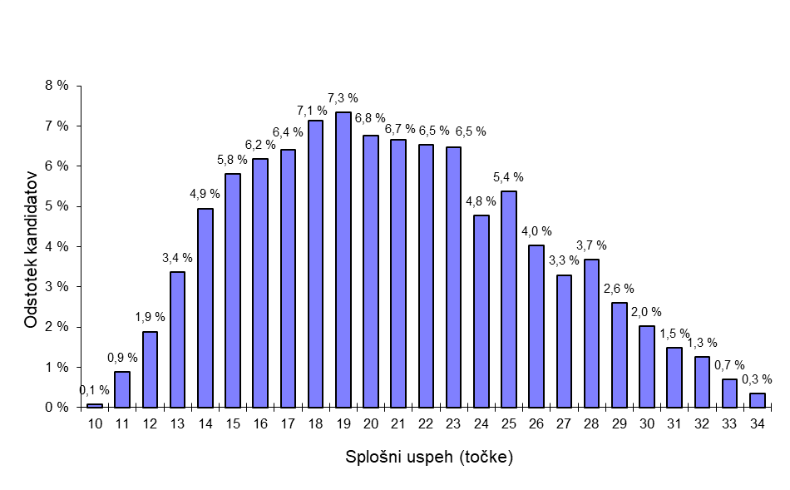

Vir: Državni izpitni center, 2022.

Porazdelitev ocen kandidatov pri posameznih predmetih – spomladanski izpitni rok 2022

Slovenščina

Vir: Državni izpitni center, 2022.

Matematika (osnovna in višja raven)

Vir: Državni izpitni center, 2022.

Angleščina (osnovna in višja raven)

Vir: Državni izpitni center, 2022.

Poklicna matura

Število kandidatov in povprečne ocene po predmetih

|  |  |  |  |  |  |  |  |  |
| --- | --- | --- | --- | --- | --- | --- | --- | --- |
| Predmet | Štev. kandidatov | | Povprečna  ocena | | Uspešni | | Odstotek uspešnih | |
| 2021 | 2022 | 2021 | 2022 | 2021 | 2022 | 2021 | 2022 |
| Slovenščina[9] | 8599 | 7774 | 4,59 | 4,09 | 8524 | 7600 | 99,13 | 97,76 |
| Italijanščina[10] | 6 | 16 | 5,17 | 2,06 | 6 | 11 | 100,00 | 68,75 |
| Madžarščina[11] | 6 | 5 | 3,50 | 3,20 | 6 | 5 | 100,00 | 100,00 |
| Angleščina | 4554 | 4274 | 3,92 | 3,80 | 4518 | 4228 | 99,21 | 98,92 |
| Nemščina | 205 | 113 | 3,67 | 3,81 | 200 | 109 | 97,56 | 96,46 |
| Slovenščina kot drugi jezik | / | 6 | / | 3,50 | / | 6 | / | 100,00 |
| Italijanščina kot drugi jezik | 57 | 35 | 3,79 | 3,66 | 56 | 34 | 98,25 | 97,14 |
| Matematika | 3795 | 3367 | 3,41 | 3,12 | 3642 | 3181 | 95,97 | 94,48 |
| Drugi predmet | 8611 | 7795 | 3,42 | 3,28 | 8274 | 7384 | 96,09 | 94,73 |
| Četrti predmet | 8611 | 7795 | 4,29 | 4,26 | 8547 | 7736 | 99,26 | 99,24 |

Vir: Državni izpitni center, 2022.

Porazdelitev kandidatov po splošnem uspehu

|  |  |  |  |  |  |  |
| --- | --- | --- | --- | --- | --- | --- |
| Skupno štev. točk | 2018  % | 2019  % | 2020  % | 2021  % | 2022  % | Štev. kandidatov 2022 |
| 8 | 0,16 % | 0,18 % | 0,13 % | 0,14 % | 0,19 % | 15 |
| 9 | 0,97 % | 0,62 % | 0,90 % | 0,71 % | 1,00 % | 78 |
| 10 | 2,26 % | 2,20 % | 2,33 % | 1,86 % | 2,75 % | 214 |
| 11 | 4,37 % | 4,17 % | 4,56 % | 3,38 % | 5,00 % | 390 |
| 12 | 6,31 % | 6,61 % | 6,45 % | 5,54 % | 7,34 % | 572 |
| 13 | 8,41 % | 8,20 % | 8,18 % | 7,41 % | 8,95 % | 698 |
| 14 | 9,76 % | 9,94 % | 9,46 % | 9,16 % | 9,53 % | 743 |
| 15 | 10,75 % | 9,94 % | 10,19 % | 10,30 % | 10,03 % | 782 |
| 16 | 9,86 % | 10,28 % | 9,84 % | 9,70 % | 9,90 % | 772 |
| 17 | 9,28 % | 9,89 % | 9,56 % | 9,58 % | 9,43 % | 735 |
| 18 | 8,27 % | 8,80 % | 8,40 % | 9,21 % | 8,26 % | 644 |
| 19 | 7,42 % | 7,79 % | 7,37 % | 8,07 % | 6,79 % | 529 |
| 20 | 5,81 % | 6,17 % | 6,24 % | 6,90 % | 5,21 % | 406 |
| 21 | 4,08 % | 3,81 % | 4,28 % | 5,24 % | 3,13 % | 244 |
| 22 | 3,32 % | 3,10 % | 3,34 % | 4,32 % | 2,59 % | 202 |
| 23 | 1,09 % | 1,36 % | 1,37 % | 2,07 % | 1,18 % | 92 |

Vir: Državni izpitni center, 2022.

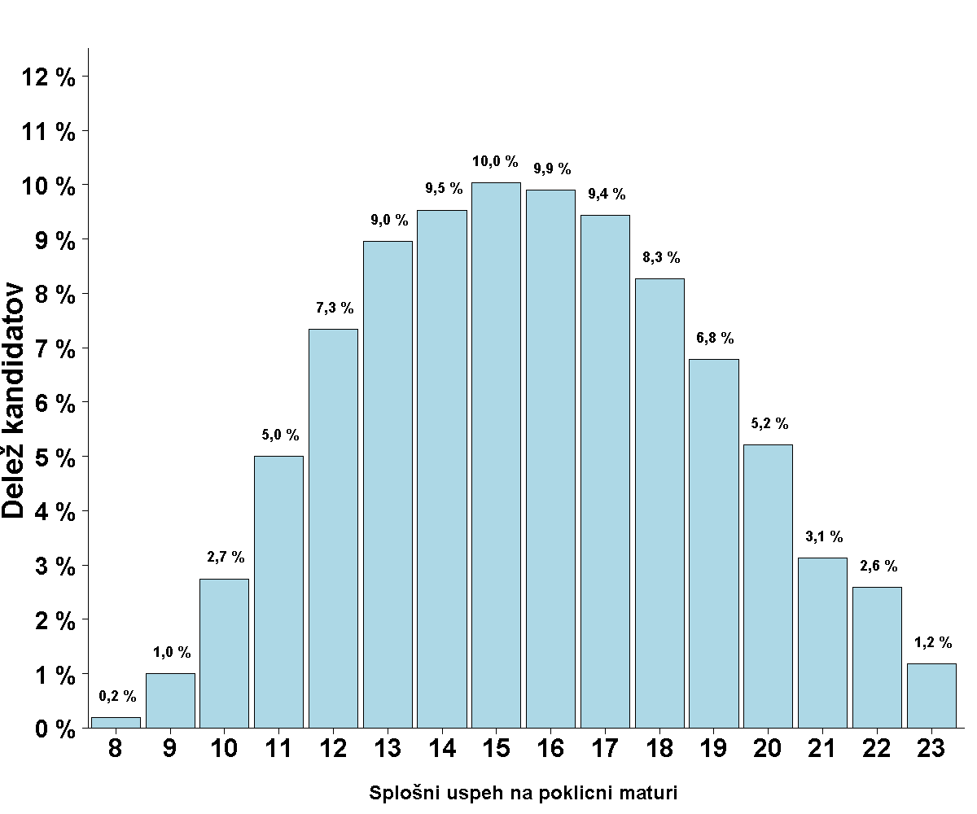

Vir: Državni izpitni center, 2022.

Porazdelitev ocen kandidatov pri posameznih predmetih – spomladanski izpitni rok 2021

Slovenščina

|  |  |  |  |  |  |  |
| --- | --- | --- | --- | --- | --- | --- |
| Ocena | Št. kandidatov | % kandidatov | Št. ostalih | % ostalih | Št. dijakov | % dijakov |
| 1 | 174 | 2,24 % | 9 | 2,06 % | 165 | 2,25 % |
| 2 | 1488 | 19,14 % | 128 | 29,36 % | 1360 | 18,53 % |
| 3 | 3035 | 39,04 % | 166 | 38,07 % | 2869 | 39,10 % |
| 4 | 2458 | 31,62 % | 121 | 27,75 % | 2337 | 31,85 % |
| 5 | 619 | 7,96 % | 12 | 2,75 % | 607 | 8,27 % |
| Skupaj | 7774 | 100,00 % | 436 | 100,00 % | 7338 | 100,00 % |

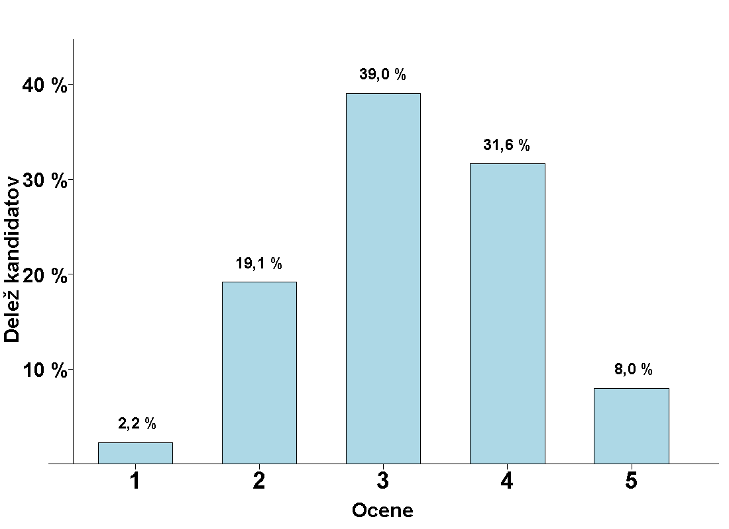

Vir: Državni izpitni center, 2022.

Matematika

|  |  |  |  |  |  |  |
| --- | --- | --- | --- | --- | --- | --- |
| Ocena | Št. kandidatov | % kandidatov | Št. ostalih | % ostalih | Št. dijakov | % dijakov |
| 1 | 186 | 5,52 % | 15 | 9,38 % | 171 | 5,33 % |
| 2 | 799 | 23,73 % | 60 | 37,50 % | 739 | 23,04 % |
| 3 | 1198 | 35,58 % | 46 | 28,75 % | 1152 | 35,92 % |
| 4 | 778 | 23,11 % | 29 | 18,13 % | 749 | 23,36 % |
| 5 | 406 | 12,06 % | 10 | 6,25 % | 396 | 12,35 % |
| Skupaj | 3367 | 100,00 % | 160 | 100,00 % | 3207 | 100,00 % |

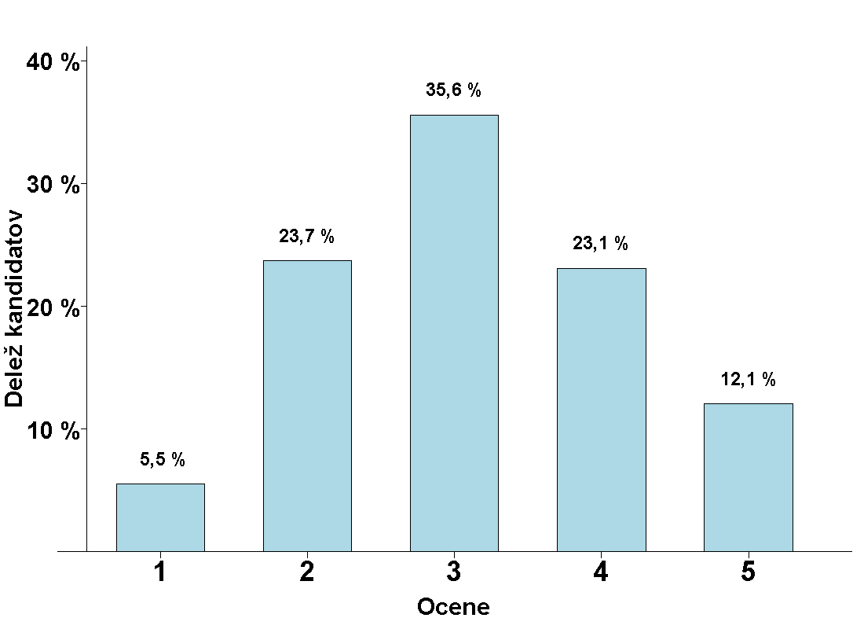

Vir: Državni izpitni center, 2022.

Angleščina

|  |  |  |  |  |  |  |
| --- | --- | --- | --- | --- | --- | --- |
| Ocena | Št. kandidatov | % kandidatov | Št. ostalih | % ostalih | Št. dijakov | % dijakov |
| 1 | 46 | 1,08 % | 12 | 4,92 % | 34 | 0,84 % |
| 2 | 339 | 7,93 % | 45 | 18,44 % | 294 | 7,30 % |
| 3 | 1101 | 25,76 % | 72 | 29,51 % | 1029 | 25,53 % |
| 4 | 1721 | 40,27 % | 75 | 30,74 % | 1646 | 40,84 % |
| 5 | 1067 | 24,96 % | 40 | 16,39 % | 1027 | 25,48 % |
| Skupaj | 4274 | 100,00 % | 244 | 100,00 % | 4030 | 100,00 % |

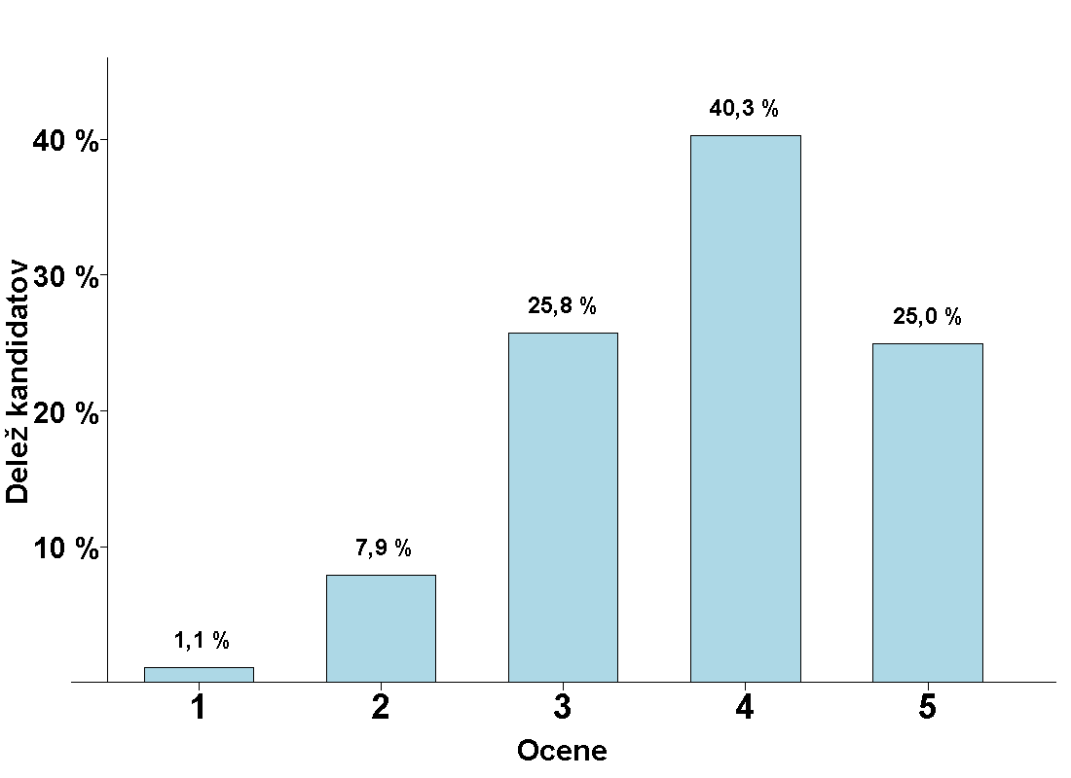

Vir: Državni izpitni center, 2022.

Nemščina

|  |  |  |  |  |  |  |
| --- | --- | --- | --- | --- | --- | --- |
| Ocena | Št. kandidatov | % kandidatov | Št. ostalih | % ostalih | Št. dijakov | % dijakov |
| 1 | 4 | 3,54 % | 1 | 3,57 % | 3 | 3,53 % |
| 2 | 17 | 15,04 % | 6 | 21,43 % | 11 | 12,94 % |
| 3 | 20 | 17,70 % | 3 | 10,71 % | 17 | 20,00 % |
| 4 | 27 | 23,89 % | 9 | 32,14 % | 18 | 21,18 % |
| 5 | 45 | 39,82 % | 9 | 32,14 % | 36 | 42,35 % |
| Skupaj | 113 | 100,00 % | 28 | 100,00 % | 85 | 100,00 % |

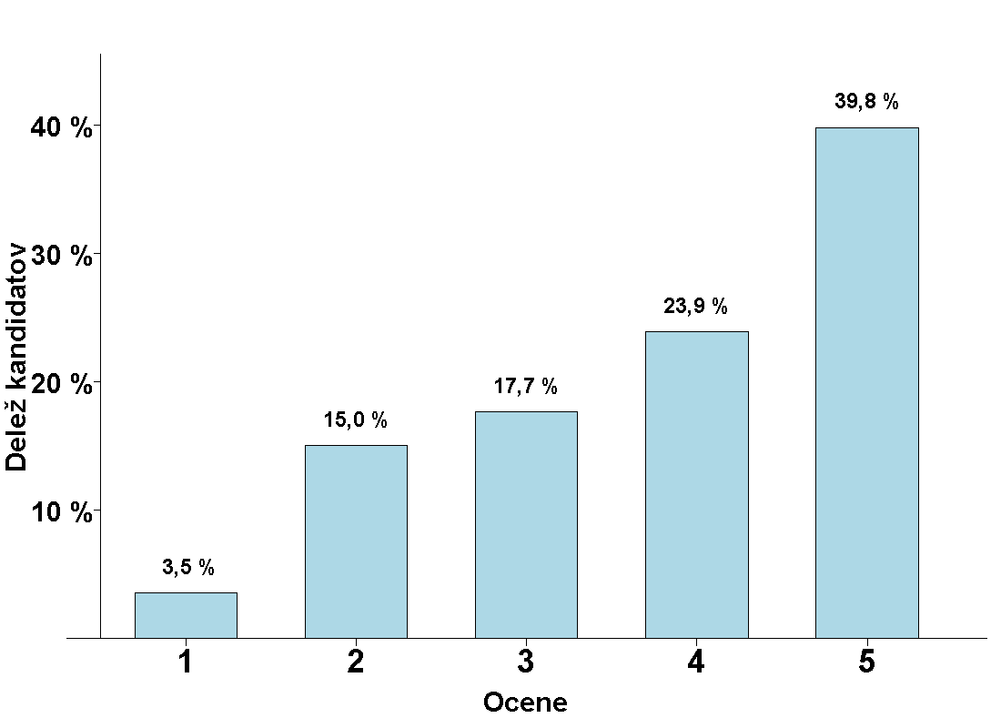

Vir: Državni izpitni center, 2022.

Drugi predmet poklicne mature

|  |  |  |  |  |  |  |
| --- | --- | --- | --- | --- | --- | --- |
| Ocena | Št. kandidatov | % kandidatov | Št. ostalih | % ostalih | Št. dijakov | % dijakov |
| 1 | 411 | 5,27 % | 37 | 8,47 % | 374 | 5,08 % |
| 2 | 1609 | 20,64 % | 95 | 21,74 % | 1514 | 20,58 % |
| 3 | 2347 | 30,11 % | 125 | 28,60 % | 2222 | 30,20 % |
| 4 | 2204 | 28,27 % | 113 | 25,86 % | 2091 | 28,42 % |
| 5 | 1224 | 15,70 % | 67 | 15,33 % | 1157 | 15,72 % |
| Skupaj | 7795 | 100,00 % | 437 | 100,00 % | 7358 | 100,00 % |

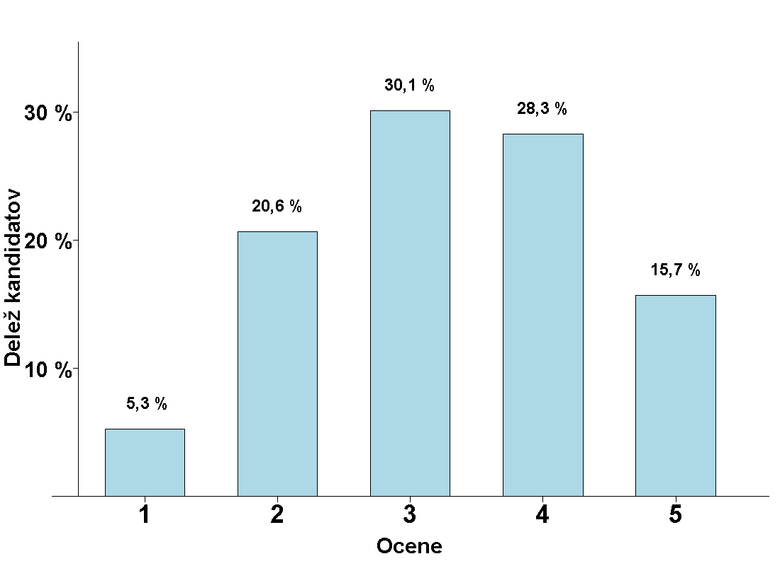

Vir: Državni izpitni center, 2022.

Četrti predmet poklicne mature

|  |  |  |  |  |  |  |
| --- | --- | --- | --- | --- | --- | --- |
| Ocena | Št. kandidatov | % kandidatov | Št. ostalih | % ostalih | Št. dijakov | % dijakov |
| 1 | 59 | 0,76 % | 4 | 0,92 % | 55 | 0,75 % |
| 2 | 369 | 4,73 % | 19 | 4,35 % | 350 | 4,76 % |
| 3 | 1156 | 14,83 % | 57 | 13,04 % | 1099 | 14,94 % |
| 4 | 2149 | 27,57 % | 123 | 28,15 % | 2026 | 27,53 % |
| 5 | 4062 | 52,11 % | 234 | 53,55 % | 3828 | 52,03 % |
| Skupaj | 7795 | 100,00 % | 437 | 100,00 % | 7358 | 100,00 % |

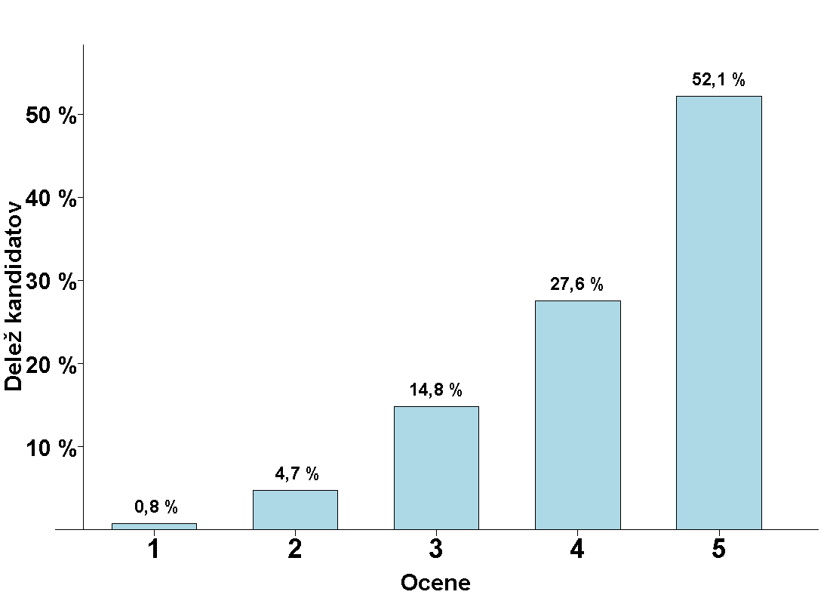

Vir: Državni izpitni center, 2022.

Posamezni izpiti splošne mature ob poklicni maturi – spomladanski izpitni rok 2022

|  |  |  |  |  |  |  |
| --- | --- | --- | --- | --- | --- | --- |
| Predmet | Odstotek kandidatov | Prijavljeni | Opravljali | Opravili | Odstotek uspešnih | Povprečna ocena |
| Angleščina | 22,95 % | 423 | 372 | 362 | 97,31 % | 3,39 |
| Angleščina (V) | 1,19 % | 22 | 16 | 16 | 100,00 % | 3,50 |
| Biologija | 8,63 % | 159 | 139 | 96 | 69,06 % | 2,15 |
| Ekonomija | 1,19 % | 22 | 21 | 17 | 80,95 % | 2,57 |
| Elektrotehnika | 0,38 % | 7 | 7 | 7 | 100,00 % | 4,14 |
| Filozofija | 0,05 % | 1 | 1 | 1 | 100,00 % | 2,00 |
| Fizika | 4,45 % | 82 | 71 | 51 | 71,83 % | 2,25 |
| Geografija | 3,47 % | 64 | 49 | 26 | 53,06 % | 1,84 |
| Glasba-glasbeni stavek | 0,22 % | 4 | 4 | 4 | 100,00 % | 2,50 |
| Glasba-jazz in zabavna glasba | 0,05 % | 1 | 1 | 1 | 100,00 % | 5,00 |
| Glasba-petje ali inštrument | 0,22 % | 4 | 4 | 4 | 100,00 % | 4,00 |
| Informatika | 0,33 % | 6 | 5 | 4 | 80,00 % | 3,60 |
| Italijanščina | 0,54 % | 10 | 8 | 6 | 75,00 % | 2,63 |
| Italijanščina (V) | 0,16 % | 3 | 3 | 3 | 100,00 % | 3,33 |
| Kemija | 9,44 % | 174 | 150 | 115 | 76,67 % | 2,63 |
| Likovna teorija | 6,84 % | 126 | 111 | 105 | 94,59 % | 2,91 |
| Madžarščina kot drugi jezik | 0,05 % | 1 | 1 | 1 | 100,00 % | 5,00 |
| Matematika | 15,03 % | 277 | 251 | 202 | 80,48 % | 2,85 |
| Matematika (V) | 0,98 % | 18 | 17 | 16 | 94,12 % | 3,82 |
| Mehanika | 0,27 % | 5 | 5 | 5 | 100,00 % | 3,40 |
| Nemščina | 1,30 % | 24 | 22 | 20 | 90,91 % | 3,45 |
| Nemščina (V) | 0,27 % | 5 | 4 | 4 | 100,00 % | 3,75 |
| Psihologija | 7,33 % | 135 | 90 | 59 | 65,56 % | 2,08 |
| Ruščina (V) | 0,16 % | 3 | 0 | 0 |  |  |
| Sociologija | 6,67 % | 123 | 85 | 29 | 34,12 % | 1,61 |
| Španščina | 0,16 % | 3 | 2 | 2 | 100,00 % | 5,00 |
| Umetnostna zgodovina | 1,47 % | 27 | 16 | 4 | 25,00 % | 1,31 |
| Zgodovina | 6,19 % | 114 | 87 | 63 | 72,41 % | 2,28 |
| **Skupaj** | **100,00 %** | **1843** | **1542** | **1223** | **79,31 %** | **2,72** |

Vir: Državni izpitni center, 2022.

1. Številka vključuje kandidate, ki so opravljali splošno maturo v celoti prvič, drugič, tretjič ali večkrat ali pa so popravljali negativne ocene.
2. Odrasli kandidati so tisti kandidati, ki imajo pravico opravljanja mature v skladu s 24. členom ZMat in nimajo rednega statusa dijaka ter ne opravljajo mature pod pogoji 21-letnikov.
3. DK SM je na 48. seji dne 30. junija 2006 sprejela sklep, da se v nabor, na osnovi katerega se izdela statistika za DPK SM, ki služi kot osnova postavljanja mej med ocenami, vključijo le kandidati, ki so obiskovali gimnazijski program, imajo status dijaka in opravljajo splošno maturo prvič v celoti.
4. Številka vključuje kandidate, ki so opravljali poklicno maturo v celoti prvič, drugič ali tretjič ali večkrat ali pa so popravljali negativne ocene.
5. Povprečno točkovno oceno (1-8).
6.
7. *Kandidate, ki nisi dali soglasja za objavo osebnih podatkov, v gradivu ne navajamo*. S*lovnična oblika za moški spol (kandidat) se uporablja kot nevtralna oblika za oba spola.*  
   
8. *Kandidate, ki nisi dali soglasja za objavo osebnih podatkov, v gradivu ne navajamo*.
9. , 9, 10 *Od leta 2005 so ocene 1–5 iz slovenščine, italijanščine in madžarščine povišane v ocenjevalno lestvico 1–8.*
10.
11.